**调研报告提交操作指南**

为便于考生完成调研报告的提交，请认真阅读以下须知，并在规定时间（2025年9月26日15:00）前完成电子材料提交工作。

1.访问：<https://pan.baidu.com/> 点击“去登录”

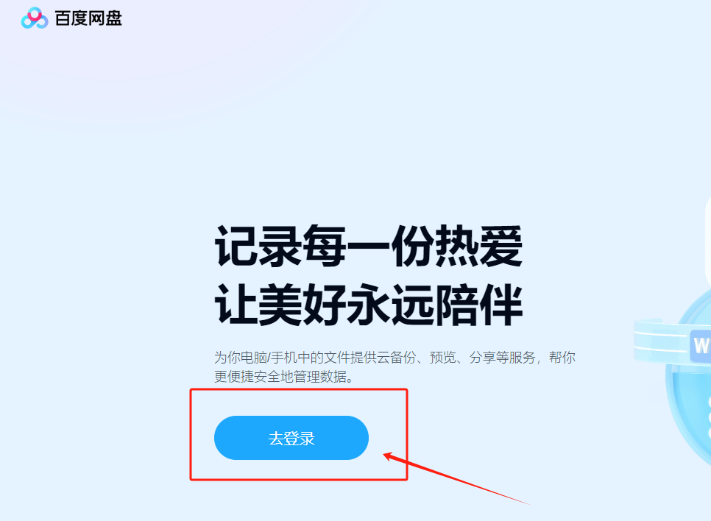

1. 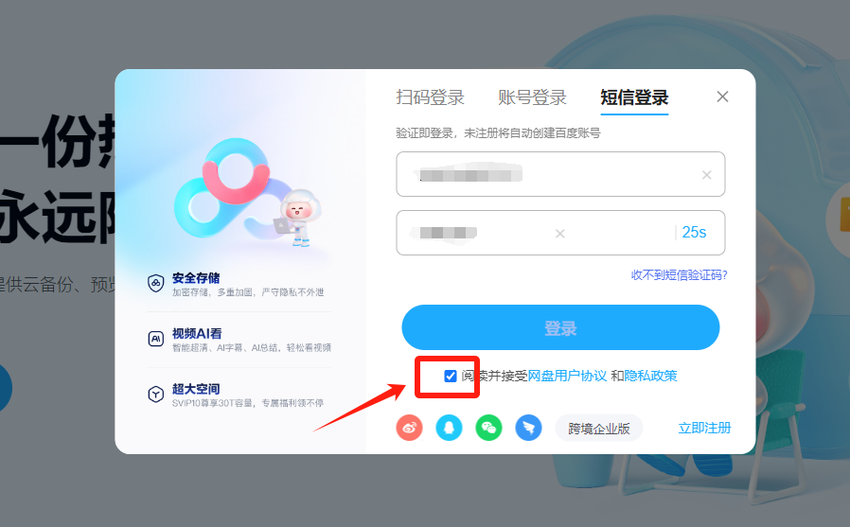已有百度云盘账号的，选择“扫码登录”或“账号登录”，没有百度云盘账号的，选择“短信登录”，验证即登录，未注册将自动创建百度账号。
2. 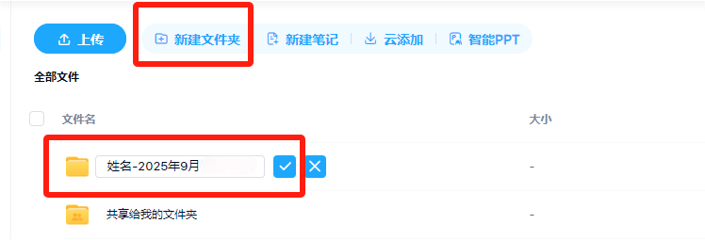请在百度网盘中创建文件夹，文件夹命名规则为：姓名-2025年9月电子政务概论
3. 打开文件夹，点击“上传”，选中电脑中的已准备好的实践报告文档：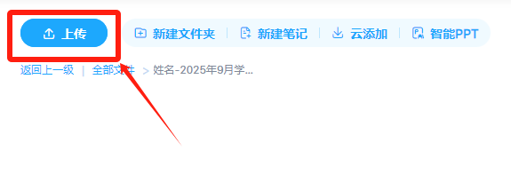
4. 在云盘网页端账号已登录的前提下，在浏览器地址栏输入收集文件的链接

（https://pan.baidu.com/disk/main#/transfer/send?surl=ADwAAAAAABO8Sw），即可看到文件收集界面。

1. 点击“选择文件”，选择步骤3创建的文件夹，点击“确定”。
2. 准确填写姓名、手机号、考生号，点击“发送文件”，完成电子文件提交。
3. 想了解文件发送是否成功，可参考如下方法

https://jingyan.baidu.com/article/9f63fb91ab59a189410f0e76.html